B&R runder den halve milliard euro
13% stigning i salget: Automations specialist fortsætter vejen til succes
I indeværende år forventer B&R rekord salgsindtægter på 535 millioner Euro, hvilket overgår det definerede mål på en halv milliard euro med en bred margin. Dette blev annonceret af general manager Peter Gucher på B&R årlige pressekonference. Med en stigning i salget på 13%, fortsætter virksomheden den meget vellykkede kursus grundlagt de foregående år.
B&R øger sin markedsandel
"Vi har øget vores markedsandel betydeligt", siger Gucher. Mens den generelle industrielle produktion kun lige har nået niveauet fra før krisen i 2008 har B&R i løbet af den samme tid øget salget, og her i 2014 er salget steget 75% i forhold til kriseåret 2009. B&R's kernemarked er i Europa, hvor to tredjedele af virksomhedens salg genereres. Dog skal det understreges, at den stærkeste stigning i omsætning er blevet genereret i Asien og Nordamerika.
Innovation skaber vækst
I løbet af de seneste 12 måneder har maskin- og system producenter automatiseret 270.000 maskiner med B&R controllere. "Den komplette skalerbarhed igennem hele vores produktsortiment giver os en klar konkurrencefordel på markedet", forklarer Peter Gucher. "Med Scalability+ løsninger, tilbyder vi allerede de nødvendige værktøjer til fleksibel produktion, som skitseres i Industry 4.0 konceptet".
700 nye ingeniører på fem år
B&R udvikler hele tiden banebrydende teknologier, og for at sikre sin position og forblive på toppen i automations branchen investerer B&R næsten 15% af omsætningen i forskning og udvikling. "Vi kan kun fortsætte vejen mod succes ved at udvikle nye innovationer", siger Peter Gucher. Alene de seneste fem år er mere end 700 ingeniører blevet ansat. Desuden er ti procent af alle ingeniørtimer investeret i træning og efteruddannelse.
Nyt datterselskab i Japan
B&R er repræsenteret med 24 datterselskaber og næsten 200 kontorer i 75 lande rundt omkring i verden. "Den decentrale struktur er en væsentlig del af B&R’s forretningsmodel", siger Peter Gucher. "Vi er i tæt samarbejde med vores kunder rundt omkring i verden, også i Danmark har vi nu et 20 mand stort team, der supporterer vores dansktalende kunder”. Bare i de seneste 12 måneder, har B&R åbnet mange nye kontorer, herunder selskabets 24. datterselskab - denne gang i Japan. Et komplet team af support-, applikations- og salgsingeniører begyndte at arbejde der i juni måned. I Danmark er der også sket en udvikling, i foråret åbnede det første satellit kontor i Stilling tæt ved Århus.
B&R er fortsat dedikeret åbne standarder
Den real-time Powerlink protokol, der oprindeligt blev udviklet af B&R, har i Kina opnået det højeste standardiseringsniveau muligt for en kommunikation teknologi, og betragtes derfor som en national standard. Certificering som "koreansk standard" er næste i rækken. Open source løsningen, POWERLINK har også taget et imponerende spring i år. Der er nu over 1 million maskiner installeret med Powerlink verden over, svarende til mere end 20 millioner noder.
Innovationer til Industri 4.0
På SPS/IPC/Drives 2014 messen Nürnberg blev der demonstreret nye revolutionerende innovationer til udvikling af software. "Med den ny mapp teknologi vil maskinbyggere og systemintegratorer være i stand til at spare en masse tid og penge i software engineering", rapporterede Peter Gucher. Med en ny generation af de meget fleksible ACOPOS drivesystemer, åbner B&R op for nye muligheder for at øge den samlede produktions fleksibilitet. En ’business intelligence’ løsning til proceskontrolsystemet APROL tillader at store mængder data bearbejdes og præsenteres intelligent inden for produktions- og procesautomation. "Med disse nye løsninger tilpasset perfekt til markedsudviklingen, vil B&R’s innovationer blive benchmark i implementering af nye automationsbegreber i de kommende år, og fortsætte vores rolle i udformningen af fremtiden for industrien", konkluderede Peter Gucher afslutningsvis i sin præsentation.

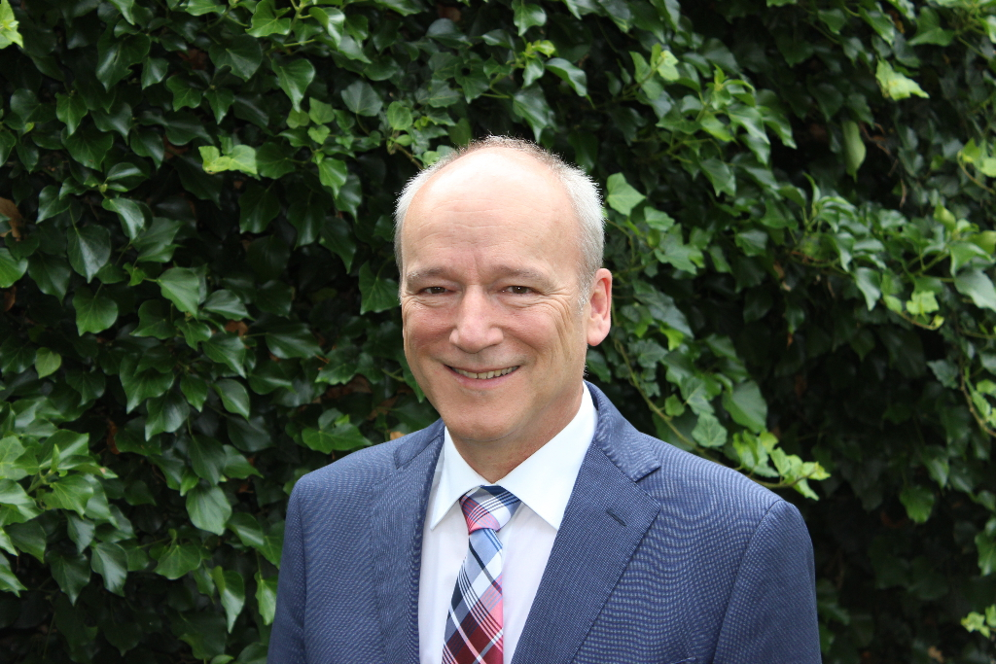
B&R General Manager Peter Gucher: "Vores innovationer har hjulpet os betydeligt med at vinde markedsandele til B&R".
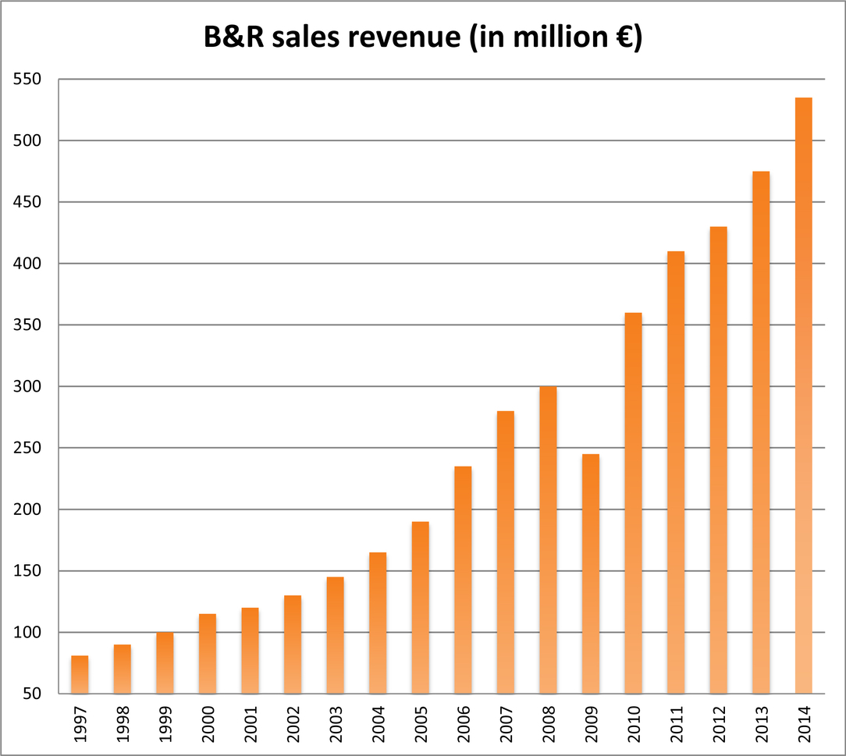
I 2014 opnåede B&R for første gang en salgsindtægt på over 500 millioner euro.

Om B&R Industrial Automation i Danmark
B&R i Danmark er et datterselskab af B&R Industrial Automation, som er en innovativ automationsvirksomhed med hovedkontor i Østrig og kontorer i hele verden. Den 6. juli 2017 blev B&R en selvstændig forretningsenhed i ABB Group. Som global markedsleder i industriel automatisering kombinerer B&R den nyeste teknologi med avanceret ingeniørarbejde for at forsyne kunder i stort set alle brancher med de mest optimale løsninger inden for automation og proceskontrol. Firmaets styrings- og drevløsninger samt industri PC’er og visualiseringssystemer sætter nye standarder inden for industriel automation. Med Industrial IoT kommunikationsstandarder som OPC UA, POWERLINK og openSAFETY såvel som den effektive software platform Automation Studio, skubber B&R konstant grænserne for hvad der er muligt inden for automatisering. Den nyskabende ånd og en klar forpligtelse af skabe simple processer sikrer B&R til at være på forkant med industriel automatisering og overstige kundernes forventninger.
Ved genoptryk af denne pressemeddelelse, venligst send en kopi til:
B&R Industrial Automation A/S
Marketingafdeling
Rolundvej 17-19
5260 Odense S
office.dk@br-automation.com

